TRƯỜNG ĐẠI HỌC NGOẠI NGỮ - ĐHQGHN
BỘ MÔN NGÔN NGỮ VÀ VĂN HOÁ VIỆT NAM
----------------------------------------


BÀI TẬP
MÔN NHẬP MÔN CÔNG NGHỆ SỐ VÀ ỨNG DỤNG TRÍ TUỆ NHÂN TẠO
Học kỳ 2 năm học: 2025 – 2026
BÁO CÁO:
ỨNG DỤNG PROMPT ENGINEERING TRONG HỖ TRỢ HỌC TẬP BẰNG AI
Sinh viên | : | Ngô Gia Linh
Khoá | : | QH2025
Chuyên ngành | : | Ngôn ngữ và Văn hoá Nga
Mã sinh viên | : | 25041286

Trong thời đại trí tuệ nhân tạo phát triển mạnh mẽ, các mô hình ngôn ngữ lớn như ChatGPT đang trở thành công cụ hỗ trợ học tập hiệu quả cho học sinh và sinh viên. Tuy nhiên, chất lượng kết quả mà AI tạo ra phụ thuộc rất lớn vào cách người dùng đặt câu lệnh (prompt).
Prompt Engineering là kỹ thuật thiết kế prompt nhằm hướng dẫn AI tạo ra kết quả chính xác, logic và phù hợp với mục tiêu sử dụng. Việc sử dụng prompt hiệu quả không chỉ giúp tiết kiệm thời gian mà còn nâng cao chất lượng học tập.
Báo cáo này nghiên cứu ảnh hưởng của các mức độ prompt khác nhau đối với ba tác vụ học tập phổ biến:
- Tóm tắt tài liệu học thuật
- Giải thích khái niệm phức tạp
- Tạo câu hỏi ôn tập
Mỗi tác vụ sẽ được thử nghiệm với:
- Prompt cơ bản
- Prompt cải tiến
- Prompt nâng cao
Sau đó tiến hành so sánh và phân tích hiệu quả của từng loại prompt.
TÁC VỤ 1 — TÓM TẮT TÀI LIỆU HỌC THUẬT
- Mục tiêu tác vụ
- Tóm tắt tài liệu giúp:
- Xác định ý chính
- Tiết kiệm thời gian đọc
- Hệ thống hóa kiến thức
Một prompt tốt cần giúp AI:
- Chọn lọc thông tin quan trọng
- Trình bày logic
- Dễ hiểu với người học
- Nội dung thử nghiệm
Văn bản về lễ hội đền Cuông
Đền Cuông gắn với một huyền thoại trong lịch sử chống ngoại xâm của dân lộc. Đền thờ Thục An Dương Vương - một vị vua có công lớn trong buổi đầu dựng nước. Lễ hội đền Cuông được tổ chức vào dịp rằm tháng Hai âm lịch hằng năm thu hút đông đảo người dân về dự. Sau nhiều năm bị lãng quên, năm 1993, lễ hội đến Cuông được phục hồi. Từ đó đến nay, lễ hội được duy trì hàng năm và trở thành một sinh hoạt văn hoá tâm linh không thể thiếu của người dân Nghệ An và du khách thập phương. [...]
Gần 20 năm qua, lễ hội đền Cuông được tổ chức hằng năm với cácc lễ nghi trang trọng mà linh thiêng: lễ khởi quang, lễ cáo trung thiên, lễ yết, lễ rước, lễ đại tế và lễ tạ. Lễ khơi quang diễn ra đầu tiên, được tổ chức vào ngày 12 tháng Hai âm lịch để xin phép các vị thần cho nhân dân dọn dẹp đền, chuẩn bị cho lễ hội. Sau lễ khai quang là lễ cáo trung thiên được tổ chức vào sáng ngày 14 tháng Hai để báo cáo với các vị thần rằng công việc dọn dẹp đền đó hoàn thành, mời các vị về đền tham dự lễ hội và chứng giám cho lòng thành kính của nhân dân, Lễ yết diễn ra vào chiều tối ngày 14 tháng Hai gồm 6 bước được tiến hành qua 35 lần xướng. Sau phần hành lễ là phần dâng hương của đại diện các ban ngành và người dân về dự lễ. Cũng trong tối 14 tháng Hai, còn có lễ rước vua và công chúa vị hành, Sáng 15 tháng Hai tiến hành lễ rước vua, công chúa và tướng Cao Lỗ từ đình Xuân Ái về đền Cuông. Sau đó là lễ đại tế. Lễ đại tế là lễ chính, bao gồm 8 bước. Trình tự và nội dung của buổi lễ tương tự như lễ yết, nhưng có thêm hai lần dâng hương, rượu. Lễ tế được tổ chức vào sáng ngày 16 tháng Hai để tạ ơn các vị thần đã về dự lễ. Trong thời gian lễ hội, ban ngày có các trò chơi truyền thông, thi đấu thể thao như đánh đu, chọi gà, kéo co, cờ người, biểu diễn võ cổ truyền, thi đấu bóng chuyền, hội trại,... ban đêm có hát ca trù, tuồng, chèo, đốt lửa trại,... Không khí lễ hội thật là hấp dẫn, tưng bừng, náo nhiệt
  - Prompt cơ bản
Prompt: Hãy tóm tắt đoạn văn sau.
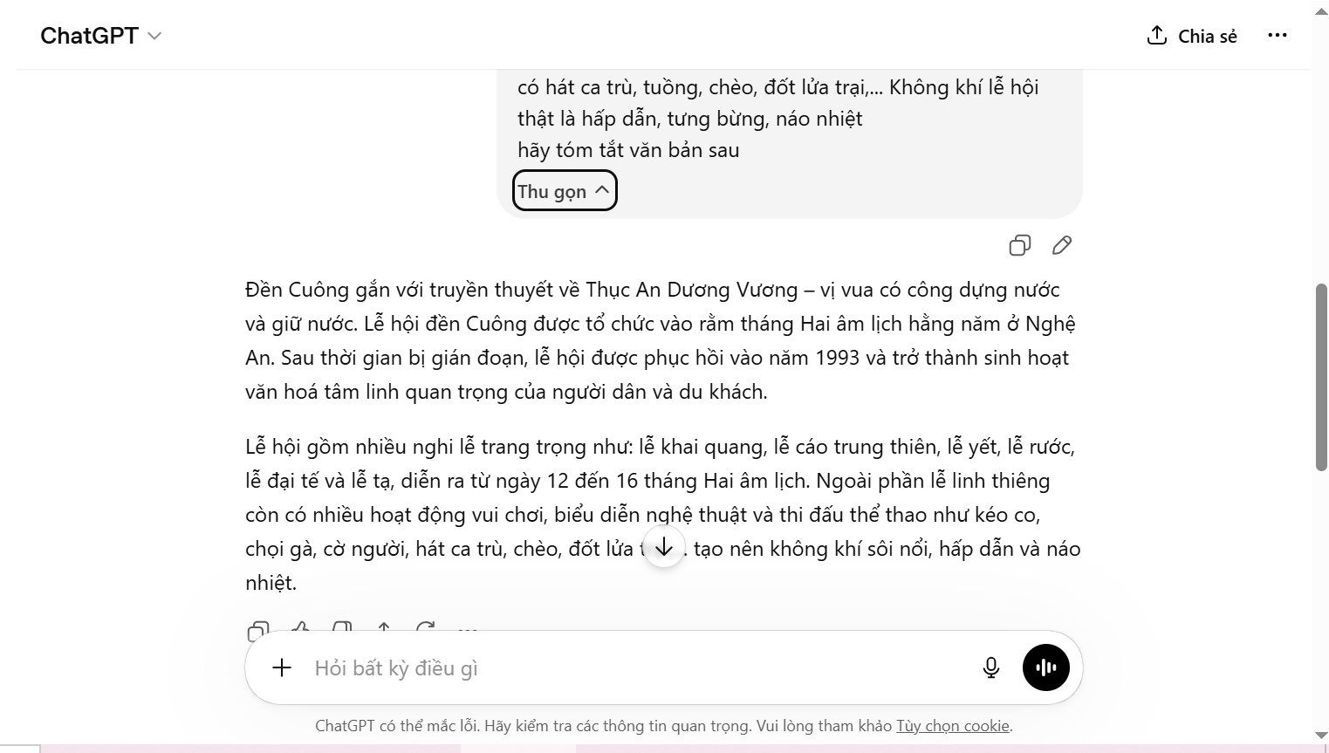
Kết quả:

Đánh giá:

Tiêu chí | Nhận xét
Độ đầy đủ | Trung bình
Tính logic | Chưa cao
Độ chi tiết | Trung bình
Giá trị học tập | Chưa nổi bật

  - Prompt cải tiến
Prompt:

Bạn là trợ giảng môn Ngữ văn.

Hãy tóm tắt đoạn văn sau thành khoảng 120 từ dành cho học sinh THPT.

Yêu cầu:

- Nêu ý chính
- Dùng ngôn ngữ dễ hiểu
- Trình bày dạng bullet

Kết quả:
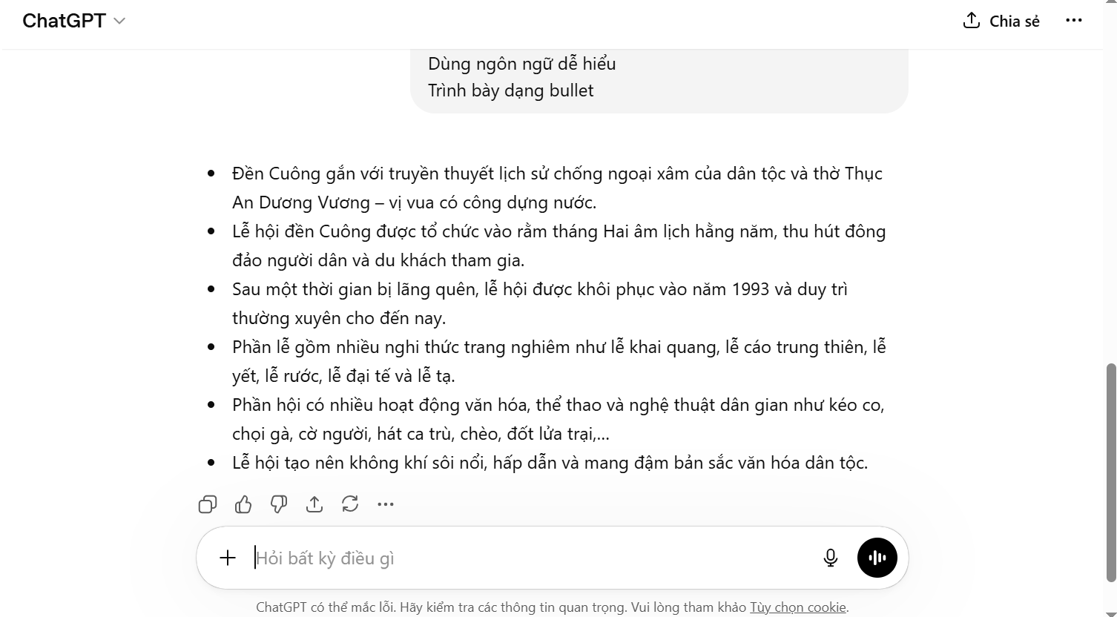
Nhận xét

Tiêu chí | Nhận xét
Độ đầy đủ | Tốt
Tính logic | Rõ ràng
Độ chi tiết | Khá cao
Giá trị học tập | Tốt

  - Prompt nâng cao
Prompt:

Bạn là chuyên gia nghiên cứu văn hóa dân gian và có kỹ năng sư phạm.
Nhiệm vụ:
Tóm tắt văn bản về lễ hội đền Cuông cho học sinh THPT.
Thực hiện theo các bước:
- Xác định chủ đề chính
- Nêu các giá trị văn hóa quan trọng
- Tóm tắt các nghi lễ tiêu biểu
- Viết đoạn tóm tắt cuối cùng dưới 150 từ
Định dạng đầu ra:
- Chủ đề
- Giá trị văn hóa
- Nghi lễ tiêu biểu
- Tóm tắt cuối cùng

Kết quả:
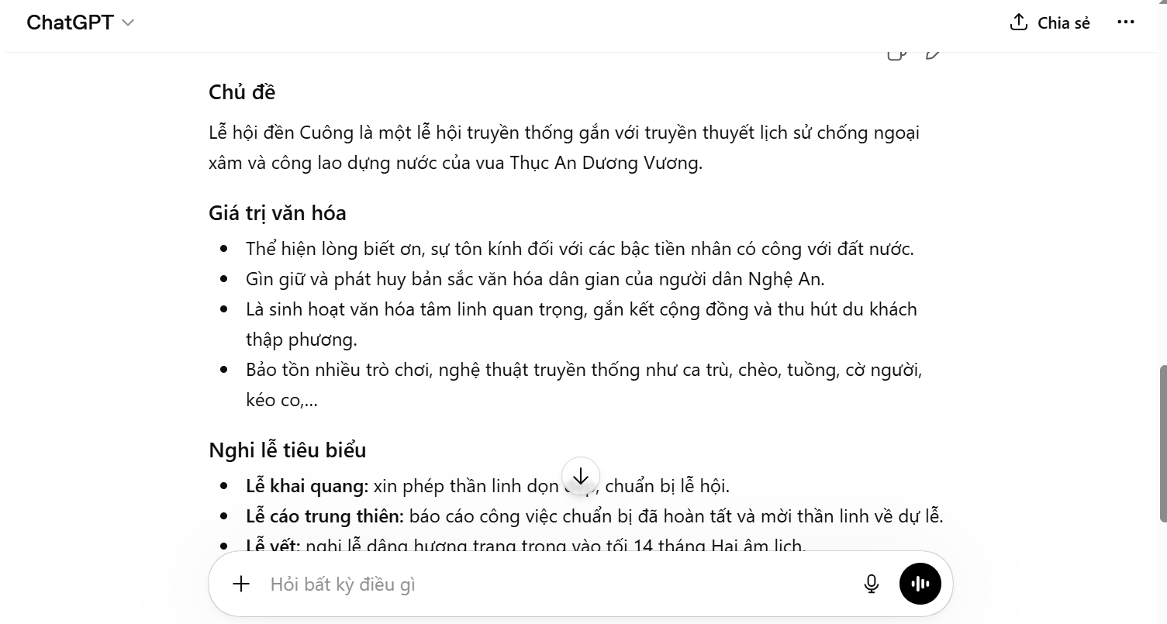
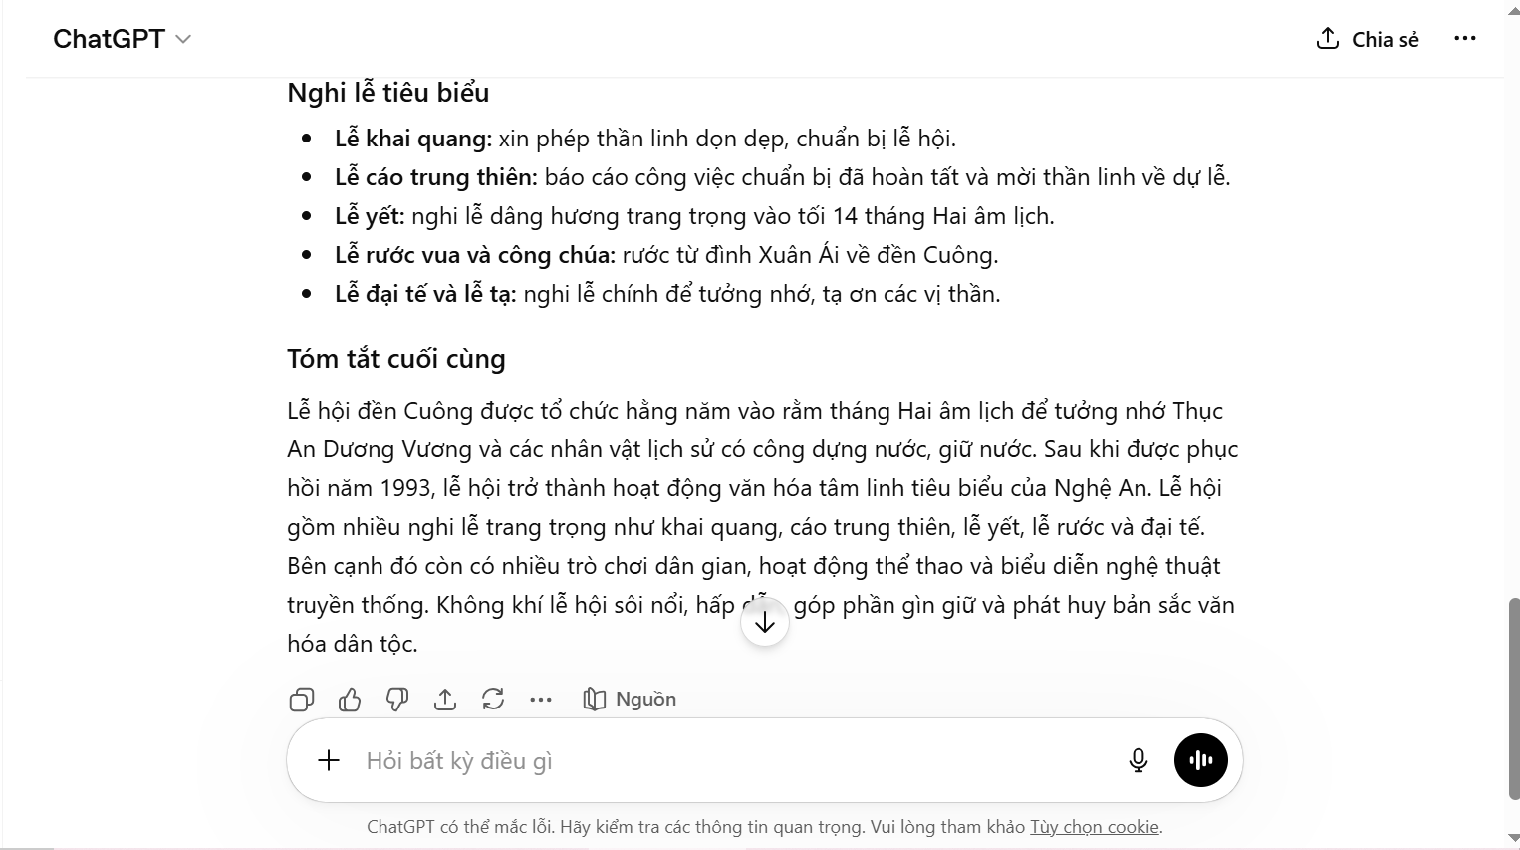

Phân tích hiệu quả prompt
Prompt nâng cao hiệu quả hơn vì:
- Có role prompting giúp AI phản hồi theo hướng học thuật
- Chia nhiệm vụ theo từng bước giúp AI suy luận logic
- Structured output giúp kết quả rõ ràng hơn
- Có giới hạn số từ nên nội dung súc tích
Điều này cho thấy cấu trúc prompt ảnh hưởng mạnh đến chất lượng đầu ra của AI.
TÁC VỤ 2 — GIẢI THÍCH KHÁI NIỆMPHỨC TẠP
- Mục tiêu tác vụ
Giải thích khái niệm giúp:
- Người học hiểu bản chất vấn đề
- Tiếp cận kiến thức khó dễ dàng hơn
- Tăng khả năng ghi nhớ
- Khái niệm thử nghiệm
Khái niệm: Duy vật biện chứng
  - Prompt cơ bản
Prompt: Giải thích duy vật biện chứng.
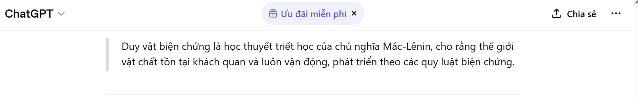
Tiêu chí | Nhận xét
Độ chính xác | Tốt
Dễ hiểu | Chưa cao
Ví dụ minh họa | Không có
Giá trị học tập | Trung bình

  - Prompt cải tiến
Prompt
Hãy giải thích khái niệm duy vật biện chứng cho học sinh THPT bằng ngôn ngữ đơn giản và ví dụ thực tế.
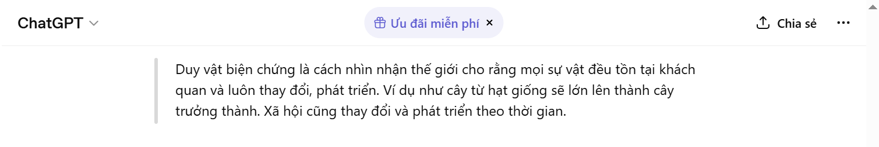
Tiêu chí | Nhận xét
Độ chính xác | Tốt
Dễ hiểu | Khá
Ví dụ minh họa | Có
Giá trị học tập | Khá

  - Prompt nâng cao
Prompt
Bạn là giảng viên Triết học Mác-Lênin.
Hãy giải thích khái niệm duy vật biện chứng cho sinh viên năm nhất.
Yêu cầu:
- Giải thích từng bước
- Dùng ví dụ đời sống
- So sánh với cách nhìn phiến diện
- Nêu 3 đặc điểm chính
- Đưa ra 2 ví dụ thực tế
- Tạo 3 câu hỏi kiểm tra hiểu bài

Trình bày rõ ràng theo từng mục.

Kết quả
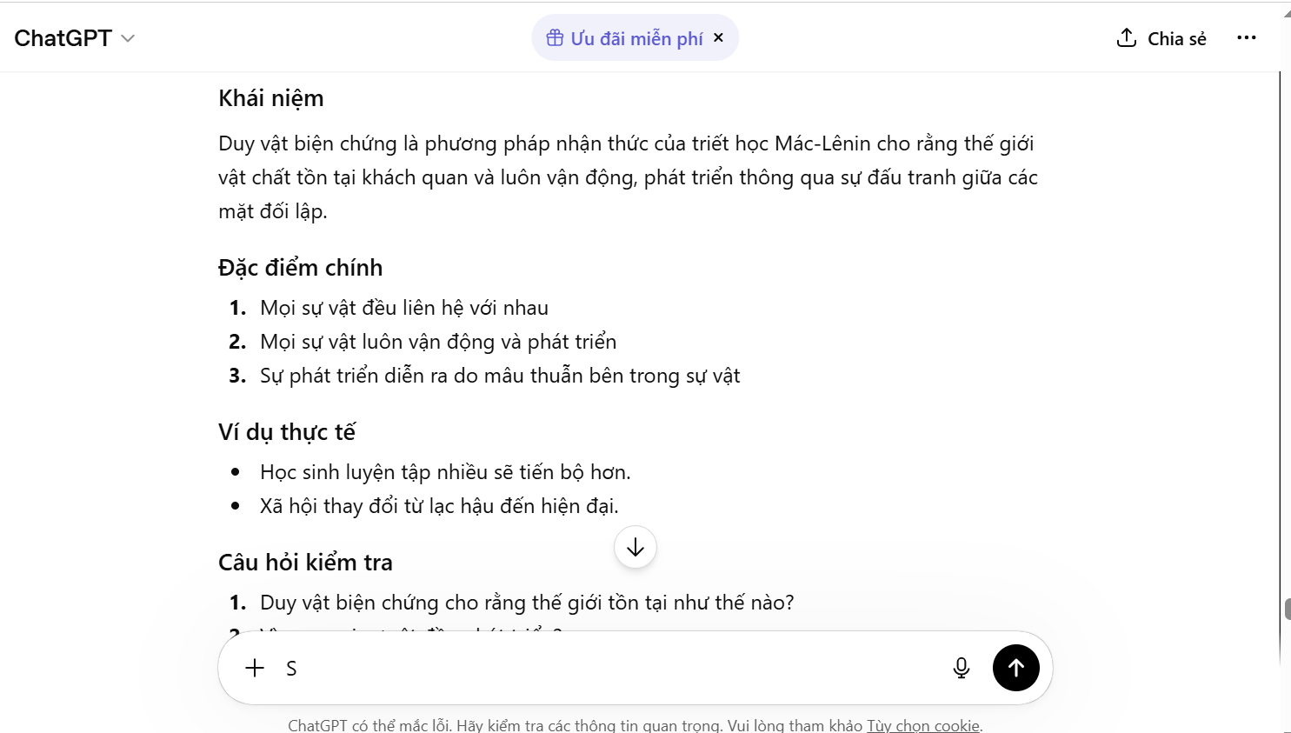
Phân tích hiệu quả prompt
Prompt nâng cao hiệu quả hơn vì:
- Có audience targeting
- Có ví dụ thực tế
- Có cấu trúc rõ ràng
- Có câu hỏi kiểm tra giúp củng cố kiến thức
Prompt này không chỉ giải thích mà còn hỗ trợ quá trình học tập.

TÁC VỤ 3 — TẠO CÂU HỎI ÔN TẬP
- Mục tiêu tác vụ
Tạo câu hỏi ôn tập giúp:
- Kiểm tra kiến thức
- Luyện tập trước kiểm tra
- Hệ thống hóa nội dung học

- Chủ đề thử nghiệm
Chủ nghĩa xã hội từ năm 1917 đến nay

  - Prompt cơ bản
Prompt
Tạo câu hỏi về chủ nghĩa xã hội từ năm 1917 đến nay.
Kết quả
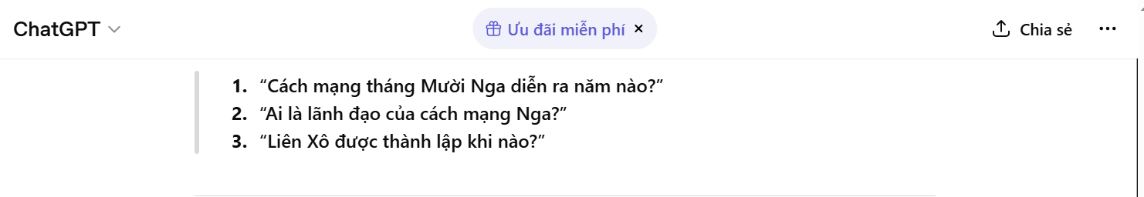
Nhận xét
Tiêu chí | Nhận xét
Độ đa dạng | Thấp
Độ khó | Chưa phân loại
Đáp án | Không có
Giá trị ôn tập | Trung bình

  - Prompt cải tiến
Prompt
Hãy tạo 10 câu hỏi trắc nghiệm về chủ nghĩa xã hội từ năm 1917 đến nay kèm đáp án.
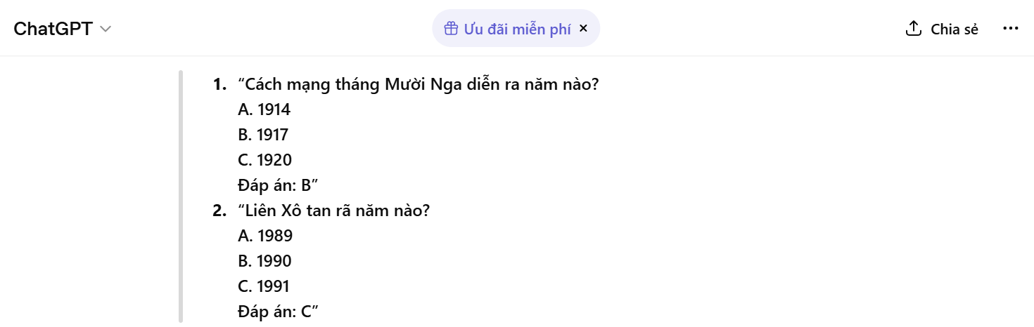
Tiêu chí | Nhận xét
Cấu trúc | Rõ hơn
Có đáp án | Có
Giá trị học tập | Tốt
Phân loại độ khó | Chưa có

  - Prompt nâng cao
Prompt
Bạn là giáo viên Lịch sử.
Hãy tạo bộ câu hỏi ôn tập về chủ nghĩa xã hội từ năm 1917 đến nay.
Yêu cầu:
- 5 câu nhận biết
- 3 câu vận dụng
- 2 câu phân tích
- Có đáp án
- Giải thích ngắn gọn
- Phân loại mức độ
Bao phủ các nội dung:
- Cách mạng tháng Mười Nga
- Sự hình thành Liên Xô
- Chiến tranh lạnh
- Sự tan rã của Liên Xô
Kết quả
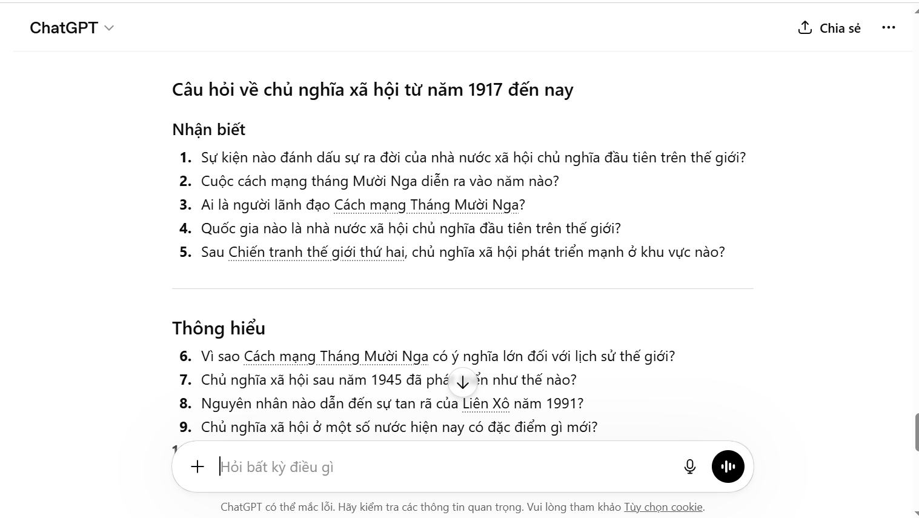
Phân tích hiệu quả prompt
Prompt nâng cao hiệu quả hơn vì:
- Có phân tầng mức độ tư duy
- Có giải thích đáp án
- Có giới hạn phạm vi kiến thức
- Structured output giúp dễ học hơn
Ngoài ra, prompt còn giúp AI tạo nội dung có tính hệ thống và phù hợp mục tiêu ôn tập.

SO SÁNH HIỆU QUẢ CÁC LOẠI PROMPT

Tiêu chí | Prompt cơ bản | Prompt cải tiến | Prompt nâng cao
Độ rõ ràng | Thấp | Trung bình | Cao
Tính logic | Thấp | Khá | Rất cao
Kiểm soát đầu ra | Kém | Khá | Tốt
Cá nhân hóa | Không có | Có ít | Rõ ràng
Giá trị học tập | Trung bình | Tốt | Rất tốt

Phân tích tổng quát
Kết quả thử nghiệm cho thấy:
- Prompt càng cụ thể thì phản hồi của AI càng chất lượng
- Role prompting giúp AI điều chỉnh phong cách phù hợp
- Structured output làm kết quả dễ sử dụng hơn
- Chain-of-thought giúp AI suy luận logic hơn
Điều này chứng minh Prompt Engineering có vai trò rất quan trọng trong việc ứng dụng AI vào học tập.

TỔNG HỢP NGUYÊN TẮC VIẾT PROMPT HIỆU QUẢ
Qua quá trình thử nghiệm, có thể rút ra các nguyên tắc:
1. Xác định rõ mục tiêu
AI cần biết chính xác nhiệm vụ cần thực hiện.
2. Gán vai trò cho AI
Ví dụ:
- Giáo viên
- Trợ giảng
- Chuyên gia
3. Chỉ định cấu trúc đầu ra
Ví dụ:
- Bullet
- Bảng
- Các bước
4. Đưa ra ràng buộc cụ thể
Ví dụ:
- Số từ
- Đối tượng người học
- Độ khó
5. Sử dụng kỹ thuật Prompt Engineering
Role prompting
Structured output
Chain-of-thought
Few-shot prompting

KẾT LUẬN
Prompt Engineering đóng vai trò quan trọng trong việc khai thác hiệu quả AI cho học tập. Qua thử nghiệm có thể thấy: Prompt nâng cao tạo kết quả chính xác và logic hơn
AI phản hồi tốt hơn khi có:
- Vai trò
- Ngữ cảnh
- Cấu trúc
- Ràng buộc cụ thể
Kỹ năng viết prompt sẽ trở thành một năng lực quan trọng trong thời đại số, giúp học sinh và sinh viên học tập hiệu quả hơn với AI.

